**Hệ thống quản lý thư viện sách**

## MỤC TIÊU

Xây dựng được một hệ thống Quản lý thư viện sách :

* Đầy đủ tính năng cơ bản, phù hợp với nhu cầu sử dụng :
* Quản lý sách như thêm, sửa, xóa, hiện thông tin về sách.
* Lập hoá đơn bán sách, tra cứu sách, tổng kết doanh thu bán hàng.
* Quản lý được thông tin nhân viên cũng như thông tin cá nhân người sử dụng.
* Giao diện trực quan, tiện dụng.
* Có khả năng bảo mật, phân quyền truy cập, mỗi loại người dùng chỉ có thể truy cập những chức năng riêng.
* Tăng hiệu quả quản lý.
* Tiết kiệm thời gian, chi phí và sức lực.

Thông qua đó:

* Hoàn thành sản phẩm, hiểu được cách thức triển khai một dự án phần mềm theo quy trình chung nhất.
* Trau dồi khả năng làm việc theo nhóm, phục vụ quá trình học tập được tốt hơn.

1. **PHẠM VI**

Được sử dụng trong phạm vi thư viện sách.

Đối tượng sử dụng nhân viên nhà sách.

|  |  |
| --- | --- |
| Admin | * Quản lý thông tin cá nhân. * Tạo tài khoảng đăng nhập cho nhân viên. * Quản lý thông tin nhân viên. * Quản lý thông tin sách. * Quản lý sự kiện. * Thống kê doanh thu. |
| Nhân viên bán sách | * Quản lý thông tin cá nhân * Quản lý hóa đơn * Xem thông tin sách |
| Thủ kho | * Quản lý thông tin cá nhân * Quản lý thông tin sách * Quản lý kho sách * Xem thông tin sách |

# TỔNG QUAN ĐỀ TÀI

**3.1** Biểu đồ Usecase

Những biểu đồ sau đây mô tả các nhóm chức năng của chương trình hệ thống:

* + 1. Sơ đồ chức năng của admin

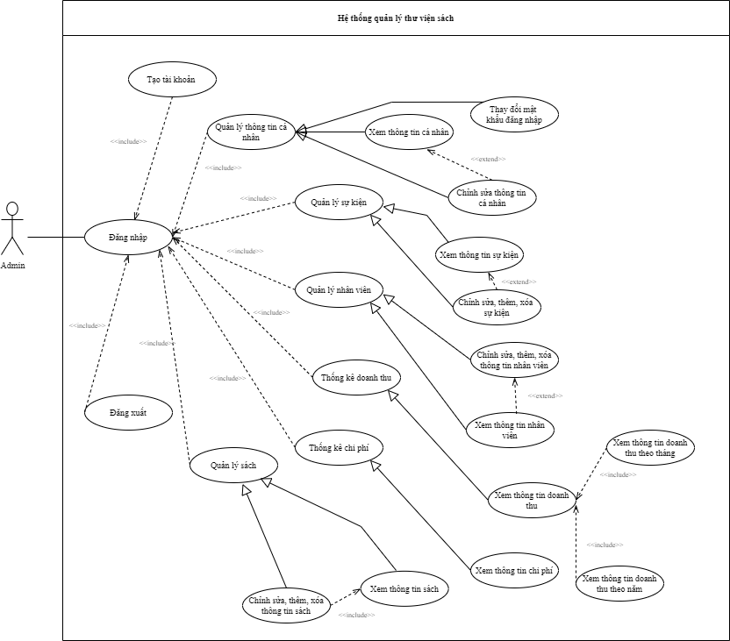

*Hình 1: Chức năng của Admin*

* + 1. Sơ đồ chức năng của nhân viên bán sách

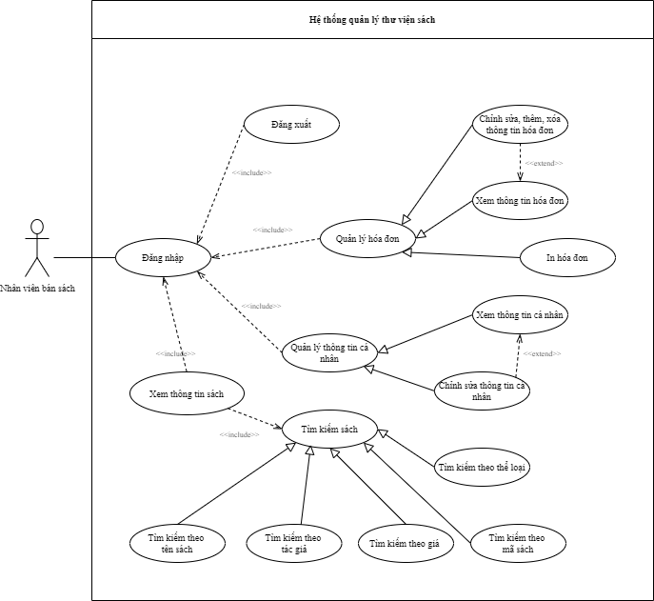

*Hình 2: Chức năng của nhân viên bán sách*

* + 1. Sơ đồ chức năng của thủ kho

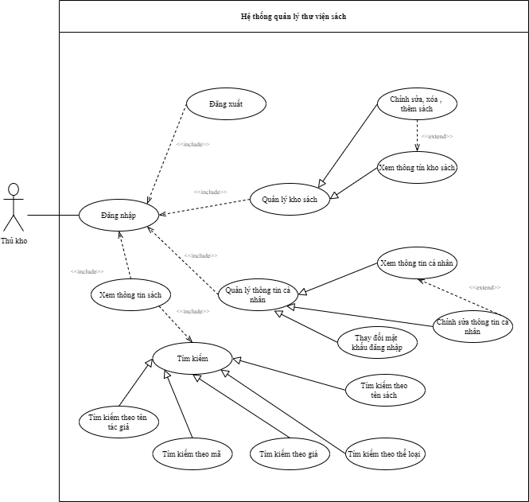

*Hình 3: Chức năng của thủ kho*

* 1. Biểu đồ hoạt động của hệ thống

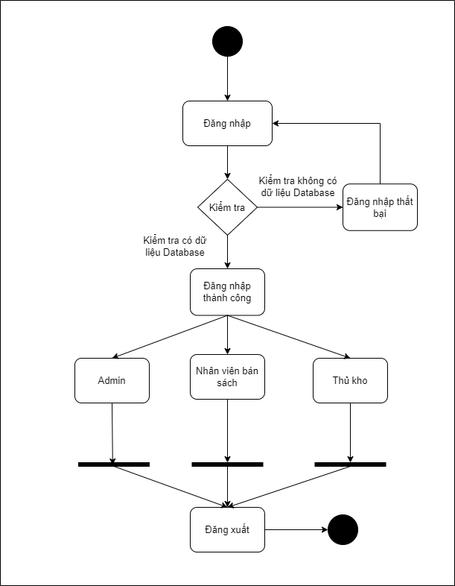

*Hình 4: Biểu đồ hoạt động của hệ thống*

* 1. Database

